Методы передачи дискретных данных на физическом уровне
При передаче дискретных данных по каналам связи применяются два основных типа физического кодирования — на основе синусоидального несущего сигнала и на основе последовательности прямоугольных импульсов. Первый способ часто называется также модуляцией или аналоговой модуляцией, подчеркивая тот факт, что кодирование осуществляется за счет изменения параметров аналогового сигнала. Второй способ обычно называют цифровым кодированием. Эти способы отличаются шириной спектра результирующего сигнала и сложностью аппаратуры, необходимой для их реализации.
При использовании прямоугольных импульсов спектр результирующего сигнала получается весьма широким. Это не удивительно, если вспомнить, что спектр идеального импульса имеет бесконечную ширину. Применение синусоиды приводит к спектру гораздо меньшей ширины при той же скорости передачи информации. Однако для реализации синусоидальной модуляции требуется более сложная и дорогая аппаратура, чем для реализации прямоугольных импульсов.
В настоящее время все чаще данные, изначально имеющие аналоговую форму — речь, телевизионное изображение, — передаются по каналам связи в дискретном виде, то есть в виде последовательности единиц и нулей. Процесс представления аналоговой информации в дискретной форме называется дискретной модуляцией. Термины «модуляция» и «кодирование» часто используют как синонимы.
4.1. Аналоговая модуляция
Аналоговая модуляция применяется для передачи дискретных данных по каналам с узкой полосой частот, типичным представителем которых является канал тональной частоты, предоставляемый в распоряжение пользователям общественных телефонных сетей. Типичная амплитудно-частотная характеристика канала тональной частоты представлена на рис. 4.1. Этот канал передает частоты в диапазоне от 300 до 3400 Гц, таким образом, его полоса пропускания равна 3100 Гц. Хотя человеческий голос имеет гораздо более широкий спектр — примерно от 100 Гц до 10 кГц, — для приемлемого качества передачи речи диапазон в 3100 Гц является хорошим решением. Строгое ограничение полосы пропускания тонального канала связано с использованием аппаратуры уплотнения и коммутации каналов в телефонных сетях.
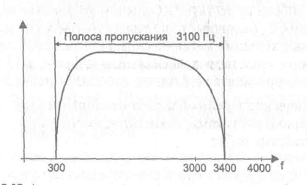
Рис. 4,1. Амплитудно-частотная характеристика канала тональной частоты
Устройство, которое выполняет функции модуляции несущей синусоиды на передающей стороне и демодуляции на приемной стороне, носит название модем (модулятор-демодулятор).
Методы аналоговой модуляции
Аналоговая модуляция является таким способом физического кодирования, при котором информация кодируется изменением амплитуды, частоты или фазы синусоидального сигнала несущей частоты. Основные способы аналоговой модуляции показаны на рис. 4.2. На диаграмме (рис. 4.2, а) показана последовательность бит исходной информации, представленная потенциалами высокого уровня для логической единицы и потенциалом нулевого уровня для логического нуля. Такой способ кодирования называется потенциальным кодом, который часто используется при передаче данных между блоками компьютера.
При амплитудной модулями (рис. 4.2, б) для логической единицы выбирается один уровень амплитуды синусоиды несущей частоты, а для логического нуля — другой. Этот способ редко используется в чистом виде на практике из-за низкой помехоустойчивости, но часто применяется в сочетании с другим видом модуляции — фазовой модуляцией.
При частотной модуляции (рис. 4.2, в) значения 0 и 1 исходных данных передаются синусоидами с различной частотой — fo и fi. Этот способ модуляции не требует сложных схем в модемах и обычно применяется в низкоскоростных модемах, работающих на скоростях 300 или 1200 бит/с.
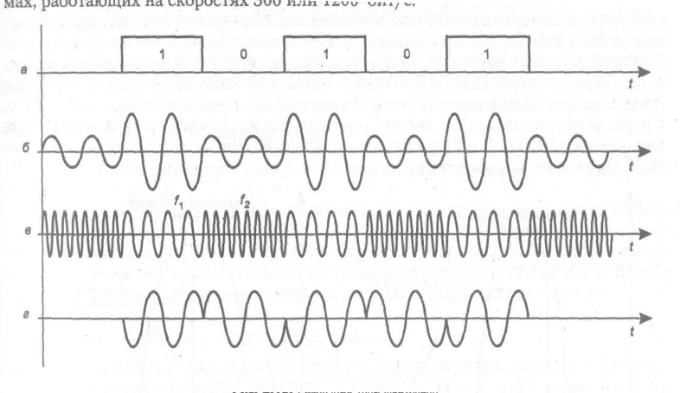
Рис. 4.2 Различные типы модуляции
При фазовой модуляции (рис. 4.2, г) значениям данных 0 и 1 соответствуют сигналы одинаковой частоты, но с различной фазой, например 0 и 180 градусов или 0, 90, 180 и 270 градусов.
В скоростных модемах часто используются комбинированные методы модуляции, как правило, амплитудная в сочетании с фазовой.
Спектр модулированного сигнала
Спектр результирующего модулированного сигнала зависит от типа модуляции и скорости модуляции, то есть желаемой скорости передачи бит исходной информации.
Рассмотрим сначала спектр сигнала при потенциальном кодировании. Пусть логическая единица кодируется положительным потенциалом, а логический ноль — отрицательным потенциалом такой же величины. Для упрощения вычислений предположим, что передается информация, состоящая из бесконечной последовательности чередующихся единиц и нулей, как это и показано на рис. 4.2, а. Заметим, что в данном случае величины бод и бит в секунду совпадают.
Для потенциального кодирования спектр непосредственно получается из формул Фурье для периодической функции. Если дискретные данные передаются с битовой скоростью N бит/с, то спектр состоит из постоянной составляющей нулевой частоты и бесконечного ряда гармоник с частотами fo, 3fo, 5fo, 7fo,..., где fo = N/2. Амплитуды этих гармоник убывают достаточно медленно — с коэффициентами 1/3, 1/5, 1/7,... от амплитуды гармоники fo (рис. 4.3, а). В результате спектр потенциального кода требует для качественной передачи широкую полосу пропускания. Кроме того, нужно учесть, что реально спектр сигнала постоянно меняется в зависимости от того, какие данные передаются по линии связи. Например, передача длинной последовательности нулей или единиц сдвигает спектр в сторону низких частот, а в крайнем случае, когда передаваемые данные состоят только из единиц (или только из нулей), спектр состоит из гармоники нулевой частоты. При передаче чередующихся единиц и нулей постоянная составляющая отсутствует. Поэтому спектр результирующего сигнала потенциального кода при передаче произвольных данных занимает полосу от некоторой величины, близкой к 0 Гц, до примерно 7fo (гармониками с частотами выше 7fo можно пренебречь из-за их малого вклада в результирующий сигнал). Для канала тональной частоты верхняя граница при потенциальном кодировании достигается для скорости передачи данных в 971 бит/с, а нижняя неприемлема для любых скоростей, так как полоса пропускания канала начинается с 300 Гц. В результате потенциальные коды на каналах тональной частоты никогда не используются.
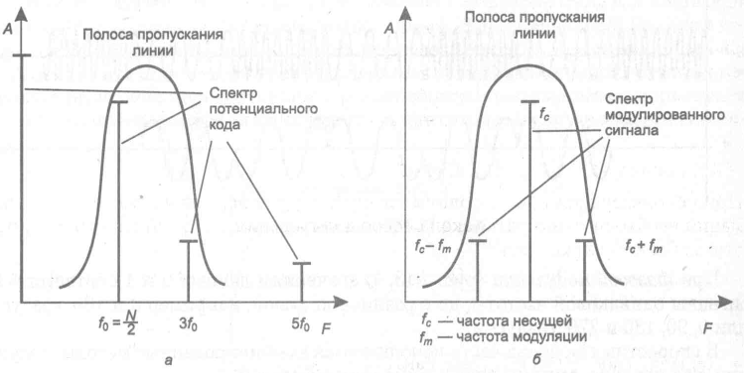
Рис. 4.3. Спектры сигналов при потенциальном кодировании и амплитудной модуляции
При амплитудной модуляции спектр состоит из синусоиды несущей частоты fc и двух боковых гармоник: (fc + fm) и (fc — fm), где fm — частота изменения информационного параметра синусоиды, которая совпадает со скоростью передачи данных при использовании двух уровней амплитуды (рис. 4.3, б). Частота fm определяет пропускную способность линии при данном способе кодирования. При небольшой частоте модуляции ширина спектра сигнала будет также небольшой (равной 2fm), поэтому сигналы не будут искажаться линией, если ее полоса пропускания будет больше или равна 2fm. Для канала тональной частоты такой способ модуляции приемлем при скорости передачи данных не больше 3100/2=1550 бит/с. Если же для представления данных используются 4 уровня амплитуды, то пропускная способность канала повышается до 3100 бит/с.
При фазовой и частотной модуляции спектр сигнала получается более сложным, чем при амплитудной модуляции, так как боковых гармоник здесь образуется более двух, но они также симметрично расположены относительно основной несущей частоты, а их амплитуды быстро убывают. Поэтому эти виды модуляции также хорошо подходят для передачи данных по каналу тональной частоты.
Для повышения скорости передачи данных используют комбинированные методы модуляции. Наиболее распространенными являются методы квадратурной амплитудной модуляции (Quadrature Amplitude Modulation, QAM). Эти методы основаны на сочетании фазовой модуляции с 8 значениями величин сдвига фазы и амплитудной модуляции с 4 уровнями амплитуды. Однако из возможных 32 комбинаций сигнала используются далеко не все. Например, в кодах Треллиса допустимы всего 6, 7 или 8 комбинаций для представления исходных данных, а остальные комбинации являются запрещенными. Такая избыточность кодирования требуется для распознавания модемом ошибочных сигналов, являющихся следствием искажений из-за помех, которые на телефонных каналах, особенно коммутируемых, весьма значительны по амплитуде и продолжительны по времени.
4.2. Цифровое кодирование
При цифровом кодировании дискретной информации применяют потенциальные и импульсные коды.
В потенциальных кодах для представления логических единиц и нулей используется только значение потенциала сигнала, а его перепады, формирующие законченные импульсы, во внимание не принимаются. Импульсные коды позволяют представить двоичные данные либо импульсами определенной полярности, либо частью импульса — перепадом потенциала определенного направления.
Требования к методам цифрового кодирования
При использовании прямоугольных импульсов для передачи дискретной информации необходимо выбрать такой способ кодирования, который одновременно достигал бы нескольких целей:
• имел при одной и той же битовой скорости наименьшую ширину спектра результирующего сигнала;
• обеспечивал синхронизацию между передатчиком и приемником;
• обладал способностью распознавать ошибки;
• обладал низкой стоимостью реализации.
Более узкий спектр сигналов позволяет на одной и той же линии (с одной и той же полосой пропускания) добиваться более высокой скорости передачи данных. Кроме того, часто к спектру сигнала предъявляется требование отсутствия постоянной составляющей, то есть наличия постоянного тока между передатчиком и приемником. В частности, применение различных трансформаторных схем гальванической развязки препятствует прохождению постоянного тока.
Синхронизация передатчика и приемника нужна для того, чтобы приемник точно знал, в какой момент времени необходимо считывать новую информацию с линии связи. Эта проблема в сетях решается сложнее, чем при обмене данными между близко расположенными устройствами, например между блоками внутри компьютера или же между компьютером и принтером. На небольших расстояниях хорошо работает схема, основанная на отдельной тактирующей линии связи (рис. 4.4), так что информация снимается с линии данных только в момент прихода тактового импульса. В сетях использование этой схемы вызывает трудности из-за неоднородности характеристик проводников в кабелях. На больших расстояниях неравномерность скорости распространения сигнала может привести к тому, что тактовый импульс придет настолько позже или раньше соответствующего сигнала данных, что бит данных будет пропущен или считан повторно. Другой причиной, по которой в сетях отказываются от использования тактирующих импульсов, является экономия проводников в дорогостоящих кабелях.
Поэтому в сетях применяются так называемые самосинхронизирующиеся коды, сигналы которых несут для передатчика указания о том, в какой момент времени нужно осуществлять распознавание очередного бита (или нескольких бит, если код ориентирован более чем на два состояния сигнала). Любой резкий перепад сигнала — так называемый фронт — может служить хорошим указанием для синхронизации приемника с передатчиком.
При использовании синусоид в качестве несущего сигнала результирующий код обладает свойством самосинхронизации, так как изменение амплитуды несущей частоты дает возможность приемнику определить момент появления входного кода.
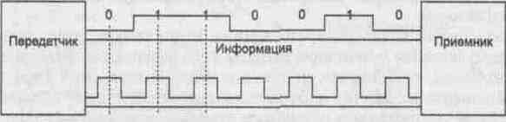
Рис. 4.4 Использование отдельной линии для синхронизации передатчика и приемника.
Распознавание и коррекцию искаженных данных сложно осуществить средствами физического уровня, поэтому чаще всего эту работу берут на себя протоколы, лежащие выше: канальный, сетевой, транспортный или прикладной. С другой стороны, распознавание ошибок на физическом уровне экономит время, так как приемник не ждет полного помещения кадра в буфер, а отбраковывает его сразу при распознавании ошибочных бит внутри кадра.
Требования, предъявляемые к методам кодирования, являются взаимно противоречивыми, поэтому каждый из рассматриваемых ниже популярных методов цифрового кодирования обладает своими преимуществами и своими недостатками по сравнению с другими.
Потенциальный код без возвращения к нулю
На рис. 4.5, а показан уже упомянутый ранее метод потенциального кодирования, называемый также кодированием без возвращения к нулю (Non Return to Zero, NRZ). Последнее название отражает то обстоятельство, что при передаче последовательности единиц сигнал не возвращается к нулю в течение такта (как мы увидим ниже, в других методах кодирования возврат к нулю в этом случае происходит). Метод NRZ прост в реализации, обладает хорошей распознаваемостью ошибок (из-за двух резко отличающихся потенциалов), но не обладает свойством самосинхронизации. При передаче длинной последовательности единиц или нулей сигнал на линии не изменяется, поэтому приемник лишен возможности определять по входному сигналу моменты времени, когда нужно в очередной раз считывать данные. Даже при наличии высокоточного тактового генератора приемник может ошибиться с моментом съема данных, так как частоты двух генераторов никогда не бывают полностью идентичными. Поэтому при высоких скоростях обмена данными и длинных последовательностях единиц или нулей небольшое рассогласование тактовых частот может привести к ошибке в целый такт и, соответственно, считыванию некорректного значения бита.
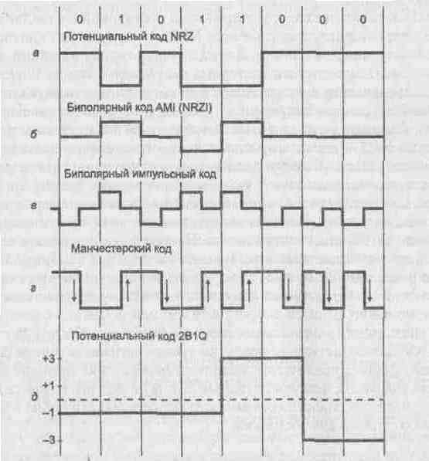
Рис. 4.5
Другим серьезным недостатком метода NRZ является наличие низкочастотной составляющей, которая приближается к нулю при передаче длинных последовательностей единиц или нулей. Из-за этого многие каналы связи, не обеспечивающие прямого гальванического соединения между приемником и источником, этот вид кодирования не поддерживают. В результате в чистом виде код NRZ в сетях не используется. Тем не менее используются его различные модификации, в которых устраняют как плохую самосинхронизацию кода NRZ, так и наличие постоянной составляющей. Привлекательность кода NRZ, из-за которой имеет смысл заняться его улучшением, состоит в достаточно низкой частоте основной гармоники fo, которая равна N/2 Гц, как это было показано в предыдущем разделе. У других методов кодирования, например манчестерского, основная гармоника имеет более высокую частоту.
Метод биполярного кодирования с альтернативной инверсией
Одной из модификаций метода NRZ является метод биполярного кодирования с альтернативной инверсией (Bipolar Alternate Mark Inversion, AMI). В этом методе (рис. 4.6, б) используются три уровня потенциала — отрицательный, нулевой и положительный. Для кодирования логического нуля используется нулевой потенциал, а логическая единица кодируется либо положительным потенциалом, либо отрицательным, при этом потенциал каждой новой единицы противоположен потенциалу предыдущей.
Код AMI частично ликвидирует проблемы постоянной составляющей и отсутствия самосинхронизации, присущие коду NRZ. Это происходит при передаче длинных последовательностей единиц. В этих случаях сигнал на линии представляет собой последовательность разнополярных импульсов с тем же спектром, что и у кода NRZ, передающего чередующиеся нули и единицы, то есть без постоянной составляющей и с основной гармоникой N/2 Гц (где N — битовая скорость передачи данных). Длинные же последовательности нулей также опасны для кода AMI, как и для кода NRZ — сигнал вырождается в постоянный потенциал нулевой амплитуды. Поэтому код AMI требует дальнейшего улучшения, хотя задача упрощается — осталось справиться только с последовательностями нулей.
В целом, для различных комбинаций бит на линии использование кода AMI приводит к более узкому спектру сигнала, чем для кода NRZ, а значит, и к более высокой пропускной способности линии. Например, при передаче чередующихся единиц и нулей основная гармоника fo имеет частоту N/4 Гц. Код AMI предоставляет также некоторые возможности по распознаванию ошибочных сигналов. Так, нарушение строгого чередования полярности сигналов говорит о ложном импульсе или исчезновении с линии корректного импульса. Сигнал с некорректной полярностью называется запрещенным сигналом (signal violation).
В коде AMI используются не два, а три уровня сигнала на линии. Дополнительный уровень требует увеличение мощности передатчика примерно на 3 дБ для обеспечения той же достоверности приема бит на линии, что является общим недостатком кодов с несколькими состояниями сигнала по сравнению с кодами, которые различают только два состояния.
Потенциальный код с инверсией при единице
Существует код, похожий на AMI, но только с двумя уровнями сигнала. При передаче нуля он передает потенциал, который был установлен в предыдущем такте (то есть не меняет его), а при передаче единицы потенциал инвертируется на противоположный. Этот код называется потенциальным кодом с инверсией при единице (Non Return to Zero with ones Inverted, NRZI). Этот код удобен в тех случаях, когда использование третьего уровня сигнала весьма нежелательно, например в оптических кабелях, где устойчиво распознаются два состояния сигнала — свет и темнота.
Для улучшения потенциальных кодов, подобных AMI и NRZI, используются два метода. Первый метод основан на добавлении в исходный код избыточных бит, содержащих логические единицы. Очевидно, что в этом случае длинные последовательности нулей прерываются и код становится самосинхронизирующимся для любых передаваемых данных. Исчезает также постоянная составляющая, а значит, еще более сужается спектр сигнала. Но этот метод снижает полезную пропускную способность линии, так как избыточные единицы пользовательской информации не несут. Другой метод основан на предварительном «перемешивании» исходной информации таким образом, чтобы вероятность появления единиц и нулей на линии становилась близкой. Устройства, или блоки, выполняющие такую операцию, называются скрэмблерами (scramble — свалка, беспорядочная сборка). При скремб-лировании используется известный алгоритм, поэтому приемник, получив двоичные данные, передает их на дескрэмблер, который восстанавливает исходную последовательность бит. Избыточные биты при этом по линии не передаются. Оба метода относятся к логическому, а не физическому кодированию, так как форму сигналов на линии они не определяют. Более детально они изучаются в следующем разделе.
Биполярный импульсный код
Кроме потенциальных кодов в сетях используются и импульсные коды, когда данные представлены полным импульсом или же его частью — фронтом. Наиболее простым случаем такого подхода является биполярный импульсный код, в котором единица представлена импульсом одной полярности, а ноль — другой (рис. 4.6, в). Каждый импульс длится половину такта. Такой код обладает отличными самосинхронизирующими свойствами, но постоянная составляющая может присутствовать, например, при передаче длинной последовательности единиц или нулей. Кроме того, спектр у него шире, чем у потенциальных кодов. Так, при передаче всех нулей или единиц частота основной гармоники кода будет равна N Гц, что в два раза выше основной гармоники кода NRZ и в четыре раза выше основной гармоники кода AMI при передаче чередующихся единиц и нулей. Из-за слишком широкого спектра биполярный импульсный код используется редко.
Манчестерский код
В локальных сетях до недавнего времени самым распространенным методом кодирования был так называемый манчестерский код (рис. 4.6, г). Он применяется в технологиях Ethernet и Token Ring.
В манчестерском коде для кодирования единиц и нулей используется перепад потенциала, то есть фронт импульса. При манчестерском кодировании каждый такт делится на две части. Информация кодируется перепадами потенциала, происходящими в середине каждого такта. Единица кодируется перепадом от низкого уровня сигнала к высокому, а ноль — обратным перепадом. В начале каждого такта может происходить служебный перепад сигнала, если нужно представить несколько единиц или нулей подряд. Так как сигнал изменяется по крайней мере один раз за такт передачи одного бита данных, то манчестерский код обладает хорошими самосинхронизирующими свойствами. Полоса пропускания манчестерского кода уже, чем у биполярного импульсного. У него также нет постоянной составляющей, а основная гармоника в худшем случае (при передаче последовательности единиц или нулей) имеет частоту N Гц, а в лучшем (при передаче чередующихся единиц и нулей) она равна N/2 Гц, как и у кодов AMI или NRZ. В среднем ширина полосы манчестерского кода в полтора раза уже, чем у биполярного импульсного кода, а основная гармоника колеблется вблизи значения 3N/4. Манчестерский код имеет еще одно преимущество перед биполярным импульсным кодом. В последнем для передачи данных используются три уровня сигнала, а в манчестерском — два.
Потенциальный код 2В 1Q
На рис. 4.6, д показан потенциальный код с четырьмя уровнями сигнала для кодирования данных. Это код 2В 1Q, название которого отражает его суть — каждые два бита (2В) передаются за один такт сигналом, имеющим четыре состояния (1Q). Паре бит 00 соответствует потенциал -2,5 В, паре бит 01 соответствует потенциал -0,833 В, паре 11 — потенциал +0,833 В, а паре 10 — потенциал +2,5 В. При этом способе кодирования требуются дополнительные меры по борьбе с длинными последовательностями одинаковых пар бит, так как при этом сигнал превращается в постоянную составляющую. При случайном чередовании бит спектр сигнала в два раза уже, чем у кода NRZ, так как при той же битовой скорости длительность такта увеличивается в два раза. Таким образом, с помощью кода 2В 1Q можно по одной и той же линии передавать данные в два раза быстрее, чем с помощью кода AMI или NRZI. Однако для его реализации мощность передатчика должна быть выше, чтобы четыре уровня четко различались приемником на фоне помех.
4.3. Логическое кодирование
Логическое кодирование используется для улучшения потенциальных кодов типа AMI, NRZI или 2Q1B. Логическое кодирование должно заменять длинные последовательности бит, приводящие к постоянному потенциалу, вкраплениями единиц. Как уже отмечалось выше, для логического кодирования характерны два метода — избыточные коды и скрэмблирование.
Избыточные коды
Избыточные коды основаны на разбиении исходной последовательности бит на порции, которые часто называют символами. Затем каждый исходный символ заменяется на новый, который имеет большее количество бит, чем исходный. Например, логический код 4В/5В, используемый в технологиях FDDI и Fast Ethernet, заменяет исходные символы длиной в 4 бита на символы длиной в 5 бит. Так как результирующие символы содержат избыточные биты, то общее количество битовых комбинаций в них больше, чем в исходных. Так, в коде 4В/5В результирующие символы могут содержать 32 битовых комбинации, в то время как исходные символы — только 16. Поэтому в результирующем коде можно отобрать 16 таких комбинаций, которые не содержат большого количества нулей, а остальные считать запрещенными кодами (code violation). Кроме устранения постоянной составляющей и придания коду свойства самосинхронизации, избыточные коды позволяют приемнику распознавать искаженные биты. Если приемник принимает запрещенный код, значит, на линии произошло искажение сигнала. Соответствие исходных и результирующих кодов 4В/5В представлено ниже.
Исходный код | Результирующий код | Исходный код | Результирующий код
0000 | 11110 | 1000 | 10010
0001 | 01001 | 1001 | 10011
0010 | 10100 | 1010 | 10110
0011 | 10101 | 1011 | 10111
0100 | 01010 | 1100 | 11010
0101 | 01011 | 1101 | 11011
0110 | 01110 | 1110 | 11100
0111 | 01111 | 1111 | 11101
Рис. 4.6. Соответствие исходных и результирующих кодов 4В/5В
Код 4В/5В затем передается по линии с помощью физического кодирования по одному из методов потенциального кодирования, чувствительному только к длинным последовательностям нулей. Символы кода 4В/5В длиной 5 бит гарантируют, что при любом их сочетании на линии не могут встретиться более трех нулей подряд.
Буква В в названии кода означает, что элементарный сигнал имеет 2 состояния — от английского binary — двоичный. Имеются также коды и с тремя состояниями сигнала, например, в коде 8В/6Т для кодирования 8 бит исходной информации используется код из 6 сигналов, каждый из которых имеет три состояния. Избыточность кода 8В/6Т выше, чем кода 4В/5В, так как на 256 исходных кодов приходится 3⁶=729 результирующих символов.
Использование таблицы перекодировки является очень простой операцией, поэтому этот подход не усложняет сетевые адаптеры и интерфейсные блоки коммутаторов и маршрутизаторов.
Для обеспечения заданной пропускной способности линии передатчик, использующий избыточный код, должен работать с повышенной тактовой частотой. Так, для передачи кодов 4В/5В со скоростью 100 Мб/с передатчик должен работать с тактовой частотой 125 МГц. При этом спектр сигнала на линии расширяется по сравнению со случаем, когда по линии передается чистый, не избыточный код. Тем не менее спектр избыточного потенциального кода оказывается уже спектра манчестерского кода, что оправдывает дополнительный этап логического кодирования, а также работу приемника и передатчика на повышенной тактовой частоте.
Скрэмблирование
Перемешивание данных скрэмблером перед передачей их в линию с помощью потенциального кода является другим способом логического кодирования.
Методы скрэмблирования заключаются в побитном вычислении результирующего кода на основании бит исходного кода и полученных в предыдущих тактах бит результирующего кода. Например, скрэмблер может реализовывать следующее соотношение:
В_{i} = А_{i} ⊕ В_{i-3} ⊕ B_{i-5},
где Bi — двоичная цифра результирующего кода, полученная на i-м такте работы скрэмблера, А_{i}; — двоичная цифра исходного кода, поступающая на i-м такте на вход скрэмблера, B_{i-3} и B_{i-5} — двоичные цифры результирующего кода, полученные на предыдущих тактах работы скрэмблера, соответственно на 3 и на 5 тактов ранее текущего такта, ⊕ — операция исключающего ИЛИ (сложение по модулю 2).
Например, для исходной последовательности 110110000001 скрэмблер даст следующий результирующий код:
B₁= A₁ = 1 (первые три цифры результирующего кода будут совпадать с исходным, так как еще нет нужных предыдущих цифр)
B₂ =а₂ = 1
B₃=A₃=0
В₄= А₄ ⊕ B₁ = 1 ⊕ 1 = 0
В₅= А₅ ⊕ B₂ = 1 ⊕ 1 = 0
В₆= А₆ ⊕ B₃ ⊕ B₁ =0 ⊕ 0 ⊕ 1 = 1
В₇= А₇ ⊕ B₄ ⊕ B₂ =0 ⊕ 0 ⊕ 1 = 1
В₈= А₈ ⊕ B₅ ⊕ B₃ =0 ⊕ 0 ⊕ 0 = 0
В₉= А₉ ⊕ B₆ ⊕ B₄ =0 ⊕ 1 ⊕ 0 = 1
В₁₀= А₁₀ ⊕ B₇ ⊕ B₅ =0 ⊕ 1 ⊕ 0 = 1
В₁₁= А₁₁ ⊕ B₈ ⊕ B₆ =0 ⊕ 0 ⊕ 1 = 1
В₁₂= А₁₂ ⊕ B₉ ⊕ B₇ =1 ⊕ 1 ⊕ 1 = 1

Таким образом, на выходе скрэмблера появится последовательность 110001101111, в которой нет последовательности из шести нулей, присутствовавшей в исходном коде.
После получения результирующей последовательности приемник передает ее дескрэмблеру, который восстанавливает исходную последовательность на основании обратного соотношения:
C_{i}=B_{i} ⊕ B_{i-3} ⊕ B_{i-5}=(A_{i}⊕ B_{i-3}⊕ B_{i-5}) ⊕ B_{i-3} ⊕ B_{i-5} =A_{i}
Различные алгоритмы скрэмблирования отличаются количеством слагаемых, дающих цифру результирующего кода, и сдвигом между слагаемыми. Так, в сетях ISDN при передаче данных от сети к абоненту используется преобразование со сдвигами в 5 и 23 позиции, а при передаче данных от абонента в сеть — со сдвигами 18 и 23 позиции.
Существуют и более простые методы борьбы с последовательностями единиц, также относимые к классу скрэмблирования.
Для улучшения кода Bipolar AMI используются два метода, основанные на искусственном искажении последовательности нулей запрещенными символами.
На рис. 4.7 и 4.8 показано использование метода B8ZS (Bipolar with 8-Zeros Substitution) и метода HDB3 (High-Density Bipolar 3-Zeros) для корректировки кода AMI. Исходный код состоит из двух длинных последовательностей нулей: в первом случае — из 8, а во втором — из 5.
Код B8ZS исправляет только последовательности, состоящие из 8 нулей. Для этого он после первых трех нулей вместо оставшихся пяти нулей вставляет пять цифр: V-1*-0-V-1*. V здесь обозначает сигнал единицы, запрещенной для данного такта полярности, то есть сигнал, не изменяющий полярность предыдущей единицы, 1 * — сигнал единицы корректной полярности, а знак звездочки отмечает тот факт, что в исходном коде в этом такте была не единица, а ноль. В результате на 8 тактах приемник наблюдает 2 искажения — очень маловероятно, что это случилось из-за шума на линии или других сбоев передачи. Поэтому приемник считает такие нарушения кодировкой 8 последовательных нулей и после приема заменяет их на исходные 8 нулей. Код B8ZS построен так, что его постоянная составляющая равна нулю при любых последовательностях двоичных цифр.
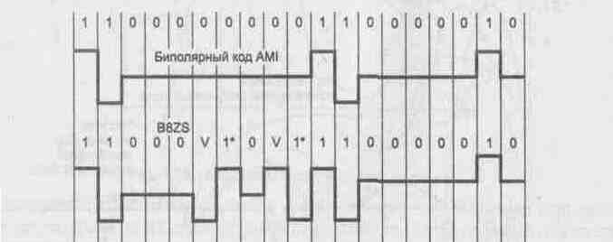
Рис. 4.7. Пример кодирования данных в линии кодами AMI и B8ZS
В коде AMI единицы кодируются попеременно положительными и отрицательными импульсами, а двоичный ноль представляется нулевым уровнем. Поэтому при длинной последовательности нулей может быть потеря синхронизации. Код HDB3 исправляет эту ситуацию: четыре нуля, идущие подряд, кодируются следующим образом:
 | Количество импульсов после последней замены
Последний импульс | нечетное | четное
Отрицательный | 000- | +00+
Положительный | 000+ | -00-
В таблице: "0" - нулевой уровень, "-" - отрицательный импульс, "+" - положительный импульс.
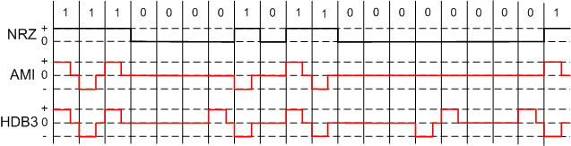
Рис. 4.8. Пример кодирования данных в линии кодами AMI и HDB3
Правила формирования кода HDB3 более сложные, чем кода B8ZS. Каждые четыре нуля заменяются четырьмя сигналами, в которых имеется один сигнал V. Для подавления постоянной составляющей полярность сигнала V чередуется при последовательных заменах. Кроме того, для замены используются два образца четырехтактовых кодов. Если перед заменой исходный код содержал нечетное число единиц, то используется последовательность 000V, а если число единиц было четным — последовательность 1*00V.
Улучшенные потенциальные коды обладают достаточно узкой полосой пропускания для любых последовательностей единиц и нулей, которые встречаются в передаваемых данных. На рис. 4.9 приведены спектры сигналов разных кодов, полученные при передаче произвольных данных, в которых различные сочетания нулей и единиц в исходном коде равновероятны. При построении графиков спектр усреднялся по всем возможным наборам исходных последовательностей. Естественно, что результирующие коды могут иметь и другое распределение нулей и единиц. Из рис. 4.9 видно, что потенциальный код NRZ обладает хорошим спектром с одним недостатком — у него имеется постоянная составляющая. Коды, полученные из потенциального путем логического кодирования, обладают более узким спектром, чем манчестерский, даже при повышенной тактовой частоте (на рисунке спектр кода 4В/5В должен был бы примерно совпадать с кодом B8ZS, но он сдвинут в область более высоких частот, так как его тактовая частота повышена на 1/4 по сравнению с другими кодами). Этим объясняется применение потенциальных избыточных и скрэмблированных кодов в современных технологиях, подобных FDDI, Fast Ethernet, Gigabit Ethernet, ISDN и т. п. вместо манчестерского и биполярного импульсного кодирования.
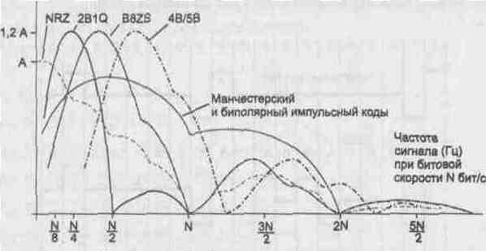
Рис. 4.9 Спектры потенциальных и импульсных кодов.
4.4. Дискретная модуляция аналоговых сигналов
Одной из основных тенденций развития сетевых технологий является передача в одной сети как дискретных, так и аналоговых по своей природе данных. Источниками дискретных данных являются компьютеры и другие вычислительные устройства, а источниками аналоговых данных являются такие устройства, как телефоны, видеокамеры, звуко- и видеовоспроизводящая аппаратура. На ранних этапах решения этой проблемы в территориальных сетях все типы данных передавались в аналоговой форме, при этом дискретные по своему характеру компьютерные данные преобразовывались в аналоговую форму с помощью модемов.
Однако по мере развития техники съема и передачи аналоговых данных выяснилось, что передача их в аналоговой форме не позволяет улучшить качество принятых на другом конце линии данных, если они существенно исказились при передаче. Сам аналоговый сигнал не дает никаких указаний ни о том, что произошло искажение, ни о том, как его исправить, поскольку форма сигнала может быть любой, в том числе и такой, которую зафиксировал приемник. Улучшение же качества линий, особенно территориальных, требует огромных усилий и капиталовложений. Поэтому на смену аналоговой технике записи и передачи звука и изображения пришла цифровая техника. Эта техника использует так называемую дискретную модуляцию исходных непрерывных во времени аналоговых процессов.
Дискретные способы модуляции основаны на дискретизации непрерывных процессов как по амплитуде, так и по времени (рис. 4.10). Рассмотрим принципы дискретной модуляции на примере импулъсно-кодовой модуляции, ИКМ (Pulse Amplitude Modulation, РАМ), которая широко применяется в цифровой телефонии.
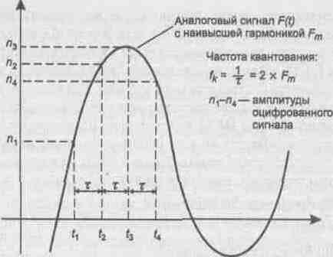
Рис. 4.10. Дискретная модуляция непрерывного процесса
Амплитуда исходной непрерывной функции измеряется с заданным периодом — за счет этого происходит дискретизация по времени. Затем каждый замер представляется в виде двоичного числа определенной разрядности, что означает дискретизацию по значениям функции — непрерывное множество возможных значений амплитуды заменяется дискретным множеством ее значений. Устройство, которое выполняет подобную функцию, называется аналого-цифровым преобразователем (АЦП). После этого замеры передаются по каналам связи в виде последовательности единиц и нулей. При этом применяются те же методы кодирования, что и в случае передачи изначально дискретной информации, то есть, например, методы, основанные на коде B8ZS или 2B1Q.
На приемной стороне линии коды преобразуются в исходную последовательность бит, а специальная аппаратура, называемая цифро-аналоговым преобразователем. (ЦАП), производит демодуляцию оцифрованных амплитуд непрерывного сигнала, восстанавливая исходную непрерывную функцию времени.
Дискретная модуляции основана на теории отображения Найквиста — Котельникова. В соответствии с этой теорией, аналоговая непрерывная функция, переданная в виде последовательности ее дискретных по времени значений, может быть точно восстановлена, если частота дискретизации была в два или более раз выше, чем частота самой высокой гармоники спектра исходной функции.
Если это условие не соблюдается, то восстановленная функция будет существенно отличаться от исходной.
Преимуществом цифровых методов записи, воспроизведения и передачи аналоговой информации является возможность контроля достоверности считанных с носителя или полученных по линии связи данных. Для этого можно применять те же методы, которые применяются для компьютерных данных (и рассматриваются более подробно далее), — вычисление контрольной суммы, повторная передача искаженных кадров, применение самокорректирующихся кодов.
Для качественной передачи голоса в методе ИКМ используется частота квантования амплитуды звуковых колебаний в 8000 Гц. Это связано с тем, что в аналоговой телефонии для передачи голоса был выбран диапазон от 300 до 3400 Гц, который достаточно качественно передает все основные гармоники собеседников. В соответствии с теоремой Найквиста — Котельникова для качественной передачи голоса достаточно выбрать частоту дискретизации, в два раза превышающую самую высокую гармонику непрерывного сигнала, то есть 2 х 3400 = 6800 Гц. Выбранная в действительности частота дискретизации 8000 Гц обеспечивает некоторый запас качества. В методе ИКМ обычно используется 7 или 8 бит кода для представления амплитуды одного замера. Соответственно это дает 127 или 256 градаций звукового сигнала, что оказывается вполне достаточным для качественной передачи голоса.
При использовании метода ИКМ для передачи одного голосового канала необходима пропускная способность 56 или 64 Кбит/с в зависимости от того, каким количеством бит представляется каждый замер. Если для этих целей используется 7 бит, то при частоте передачи замеров в 8000 Гц получаем:
8000 х 7 ⁼ 56000 бит/с или 56 Кбит/с;
а для случая 8-ми бит:
8000 х 8 = 64000 бит/с или 64 Кбит/с.
Стандартным является цифровой канал 64 Кбит/с, который также называется элементарным каналом цифровых телефонных сетей.
Передача непрерывного сигнала в дискретном виде требует от сетей жесткого соблюдения временного интервала в 125 мкс (соответствующего частоте дискретизации 8000 Гц) между соседними замерами, то есть требует синхронной передачи данных между узлами сети. При несоблюдении синхронности прибывающих замеров исходный сигнал восстанавливается неверно, что приводит к искажению голоса, изображения или другой мультимедийной информации, передаваемой по цифровым сетям. Так, искажение синхронизации в 10 мс может привести к эффекту «эха», а сдвиги между замерами в 200 мс приводят к потере распознаваемости произносимых слов. В то же время потеря одного замера при соблюдении синхронности между остальными замерами практически не сказывается на воспроизводимом звуке. Это происходит за счет сглаживающих устройств в цифро-аналоговых преобразователях, которые основаны на свойстве инерционности любого физического сигнала — амплитуда звуковых колебаний не может мгновенно измениться на большую величину.
На качество сигнала после ЦАП влияет не только синхронность поступления на его вход замеров, но и погрешность дискретизации амплитуд этих замеров.
8 теореме Найквиста — Котельникова предполагается, что амплитуды функции измеряются точно, в то же время использование для их хранения двоичных чисел с ограниченной разрядностью несколько искажает эти амплитуды. Соответственно искажается восстановленный непрерывный сигнал, что называется шумом дискретизации (по амплитуде).
Существуют и другие методы дискретной модуляции, позволяющие представить замеры голоса в более компактной форме, например в виде последовательности 4-битных или 2-битных чисел. При этом один голосовой канал требует меньшей пропускной способности, например 32 Кбит/с, 16 Кбит/с или еще меньше. С 1985 года применяется стандарт CCITT кодирования голоса, называемый Adaptive Differential Pulse Code Modulation (ADPCM или «дельта-модуляция»). Коды ADPCM основаны на нахождении разностей между последовательными замерами голоса, которые затем и передаются по сети. В коде ADPCM для хранения одной разности используются 4 бит и голос передается со скоростью 32 Кбит/с. Более современный метод, Linear Predictive Coding (LPC), делает замеры исходной функции более редко, но использует методы прогнозирования направления изменения амплитуды сигнала. При помощи этого метода можно понизить скорость передачи голоса до 9600 бит/с.
Представленные в цифровой форме непрерывные данные легко можно передать через компьютерную сеть. Для этого достаточно поместить несколько замеров в кадр какой-нибудь стандартной сетевой технологии, снабдить кадр правильным адресом назначения и отправить адресату. Адресат должен извлечь из кадра замеры и подать их с частотой квантования (для голоса — с частотой 8000 Гц) на цифро-аналоговый преобразователь. По мере поступления следующих кадров с замерами голоса операция должна повториться. Если кадры будут прибывать достаточно синхронно, то качество голоса может быть достаточно высоким. Однако, как мы уже знаем, кадры в компьютерных сетях могут задерживаться как в конечных узлах (при ожидании доступа к разделяемой среде), так и в промежуточных коммуникационных устройствах — мостах, коммутаторах и маршрутизаторах. Поэтому качество голоса при передаче в цифровой форме через компьютерные сети обычно бывает невысоким. Для качественной передачи оцифрованных непрерывных сигналов — голоса, изображения — сегодня используют специальные цифровые сети, такие как ISDN, ATM, и сети цифрового телевидения. Тем не менее для передачи внутрикорпоративных телефонных разговоров сегодня характерны сети frame relay, задержки передачи кадров которых укладываются в допустимые пределы.
4.5. Асинхронная и синхронная передачи
При обмене данными на физическом уровне единицей информации является бит, поэтому средства физического уровня всегда поддерживают побитовую синхронизацию между приемником и передатчиком.
Канальный уровень оперирует кадрами данных и обеспечивает синхронизацию между приемником и передатчиком на уровне кадров. В обязанности приемника входит распознавание начала первого байта кадра, распознавание границ полей кадра и распознавание признака окончания кадра. .
Обычно достаточно обеспечить синхронизацию на указанных двух уровнях — битовом и кадровом, — чтобы передатчик и приемник смогли обеспечить устойчивый обмен информацией. Однако при плохом качестве линии связи (обычно это относится к телефонным коммутируемым каналам) для удешевления аппаратуры и повышения надежности передачи данных вводят дополнительные средства синхронизации на уровне байт.
Такой режим работы называется асинхронным или старт-стопным. Другой причиной использования такого режима работы является наличие устройств, которые генерируют байты данных в случайные моменты времени. Так работает клавиатура дисплея или другого терминального устройства, с которого человек вводит данные для обработки их компьютером.
В асинхронном режиме каждый байт данных сопровождается специальными сигналами «старт» и «стоп» (рис. 4.11,а). Назначение этих сигналов состоит в том, чтобы, во-первых, известить приемник о приходе данных и, во-вторых, чтобы дать приемнику достаточно времени для выполнения некоторых функций, связанных с синхронизацией, до поступления следующего байта. Сигнал «старт» имеет продолжительность в один тактовый интервал, а сигнал «стоп» может длиться один, полтора или два такта, поэтому говорят, что используется один, полтора или два бита в качестве стопового сигнала, хотя пользовательские биты эти сигналы не представляют.
Асинхронным описанный режим называется потому, что каждый байт может быть несколько смещен во времени относительно побитовых тактов предыдущего байта. Такая асинхронность передачи байт не влияет на корректность принимаемых данных, так как в начале каждого байта происходит дополнительная синхронизация приемника с источником за счет битов «старт». Более «свободные» временные допуски определяют низкую стоимость оборудования асинхронной системы.
При синхронном режиме передачи старт-стопные биты между каждой парой байт отсутствуют. Пользовательские данные собираются в кадр, который предваряется байтами синхронизации (рис. 4.11,6). Байт синхронизации — это байт, содержащий заранее известный код, например 0111110, который оповещает приемник о приходе кадра данных. При его получении приемник должен войти в байтовый синхронизм с передатчиком, то есть правильно понимать начало очередного байта кадра. Иногда применяется несколько синхробайт для обеспечения более надежной синхронизации приемника и передатчика. Так как при передаче длинного кадра у приемника могут появиться проблемы с синхронизацией бит, то в этом случае используются самосинхронизирующиеся коды.
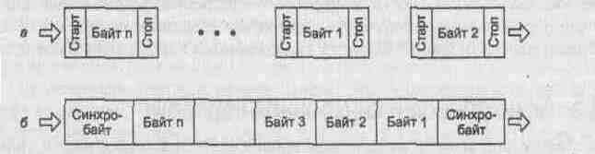
Рис. 4.11
Выводы
• При передаче дискретных данных по узкополосному каналу тональной частоты, используемому в телефонии, наиболее подходящими оказываются способы аналоговой модуляции, при которых несущая синусоида модулируется исходной последовательностью двоичных цифр. Эта операция осуществляется специальными устройствами — модемами.
• Для низкоскоростной передачи данных применяется изменение частоты несущей синусоиды. Более высокоскоростные модемы работают на комбинированных способах квадратурной амплитудной модуляции (QAM), для которой характерны 4 уровня амплитуды несущей синусоиды и 8 уровней фазы. Не все из возможных 32 сочетаний метода QAM используются для передачи данных, запрещенные сочетания позволяют распознавать искаженные данные на физическом уровне.
• На широкополосных каналах связи применяются потенциальные и импульсные методы кодирования, в которых данные представлены различными уровнями постоянного потенциала сигнала либо полярностями импульса или его фронта.
• При использовании потенциальных кодов особое значение приобретает задача синхронизации приемника с передатчиком, так как при передаче длинных последовательностей нулей или единиц сигнал на входе приемника не изменяется и приемнику сложно определить момент съема очередного бита данных.
• Наиболее простым потенциальным кодом является код без возвращения к нулю (NRZ), однако он не является самосинхронизирующимся и создает постоянную составляющую.
• Наиболее популярным импульсным кодом является манчестерский код, в котором информацию несет направление перепада сигнала в середине каждого такта. Манчестерский код применяется в технологиях Ethernet и Token Ring.
• Для улучшения свойств потенциального кода NRZ используются методы логического кодирования, исключающие длинные последовательности нулей. Эти методы основаны:
• на введении избыточных бит в исходные данные (коды типа 4В/5В);
• скрэмблировании исходных данных (коды типа 2B1Q).
• Улучшенные потенциальные коды обладают более узким спектром, чем импульсные, поэтому они находят применение в высокоскоростных технологиях, таких как FDDI, Fast Ethernet, Gigabit Ethernet.

